

รายงานผลการปฏิบัติราชการ

งานป้องกันปราบปราม สภ.เมืองนครสวรรค์

ประจำปีงบประมาณ 2567

เดือน ธันวาคม 2566

วันที่ 20 ธ.ค.2566 เวลา 17.00 น. พ.ต.ต.ณรกร เหล่าเมือง สวป.(ชส.) สภ.เมืองนครสวรรค์ พร้อมสายตรวจนครสวรรค์ตกฯ พบปะเยี่ยมเยียนผู้นำชุมชน หมู่บ้านเป้าหมาย ประจำปีงบประมาณ พ.ศ.2567 ณ บ้านท่าทอง ม.10 ต.นครสวรรค์ตก อ.เมืองนครสวรรค์ จว.นครสวรรค์
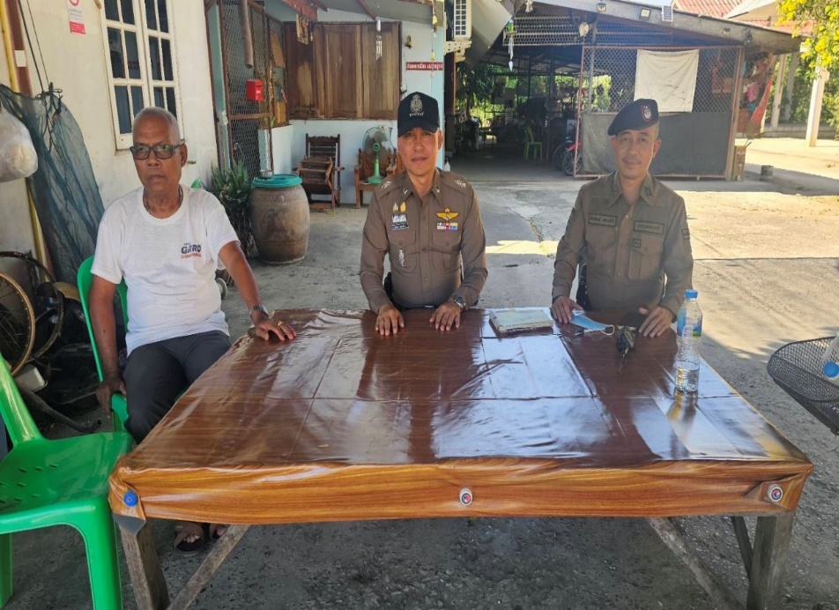

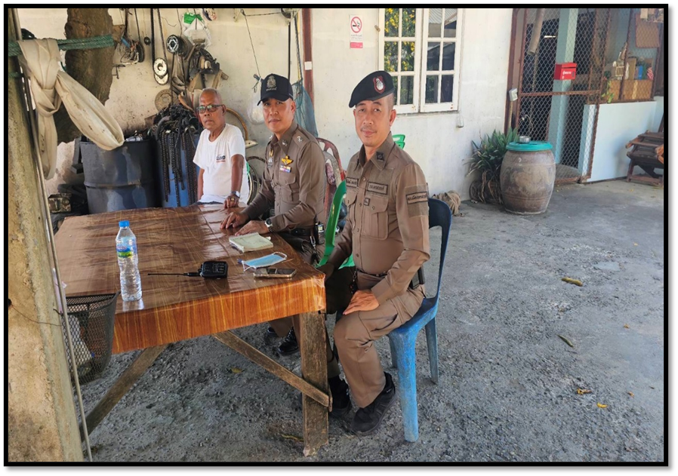

วันที่ 22 ธ.ค.2566 เวลา 17.00 น. พ.ต.ต.ณรกร เหล่าเมือง สวป.(ชส.) สภ.เมืองนครสวรรค์ พร้อมชุด ชมส.ฯ พบปะเยี่ยมเยียนผู้นำชุมชน ประชาชน (ขั้นตอนที่ 1) และร่วมประชาชคมหมู่บ้านเป้าหมาย ประจำปีงบประมาณ พ.ศ.2567 ณ บ้านยางเอน ม.10 ต.บ้านแก่ง อ.เมืองนครสวรรค์ จว.นครสวรรค์

